- Fair Play National
• Guy GAUTHIER distingué par le diplôme d'honneur National 2016 de l'Association Française pour un Sport sans Violence et pour le Fair Play
Le samedi 28 janvier 2017 en sa chère commune du Barcarès et, en présence d''un grand nombre d''invités notre ami Guy Gauthier s'est vu remettre le diplôme d''honneur 2016 de l'AFSVFP au titre de l'Esprit sportif remarquable et constant de Fair Play- carrière de dirigeant sportif.
Monsieur Georges Rolland, chargé de mission du président de l'AFSVFP, Monsieur Jean-Pierre Mougin, présidait cette cérémonie officielle de remise de récompense en compagnie de Jean Romans, président du CDOS66 et président du jury départemental de l'AFSVFP.
Autour du récipiendaire et de sa famille étaient aussi présents, Ivan Grésèque, président du Comité du Pays Catalan de rugby à XIII, Michel Pianelli, président délégué, les représentants de la commune du Barcarès, Marie-Lise Rovira, vice-présidente et Henri Thubert, trésorier du Comité Départemental Olympique et sportif des P.O.
Guy Gauthier, grand dirigeant du rugby à XIII national, régional et départemental est membre d'honneur du CDOS 66 après avoir exercé durant 12 années des fonctions d'élu au Comité Directeur.
Tous nos compliments vont à Guy Gauthier.
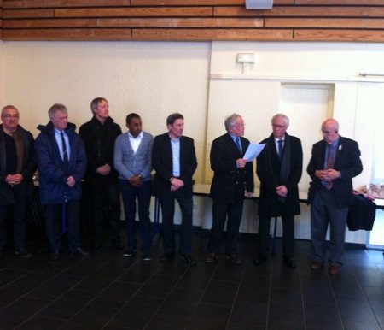

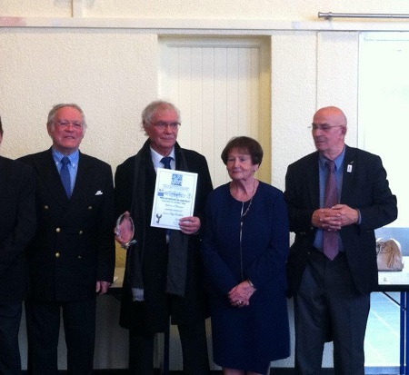
• Prix National du Fair Play 2010
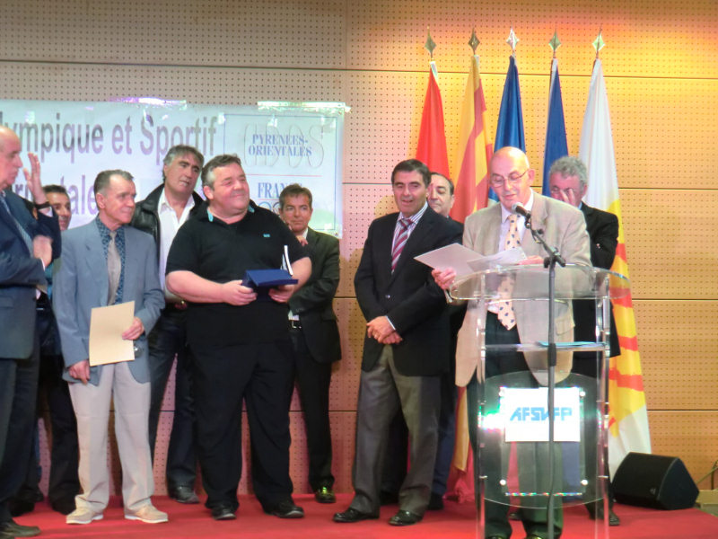
Didier Sanchez recevant un "hommage" de Jean Romans (CDOS66), avec Bernard Massines (animateur de la soirée)
Didier Sanchez, grand éducateur du rugby à XV et expert en formation des 1ères lignes, était un des héros de la soirée de remise des prix et trophées, lui qui recevait un diplôme d'honneur national distinguant l'homme porteur de belles valeurs humaines.

• Prix National du Fair Play 2006
Le Jury d'attribution a également décerné un Prix National du Fair Play - Prix Jo Maso à Mme Aline SAGOLS pour son esprit sportif exemplaire. Ce prix lui a été remis lors d'une cérémonie "Les Iris du Sport" à la Maison du Sport Français, le 30 novembre 2006.
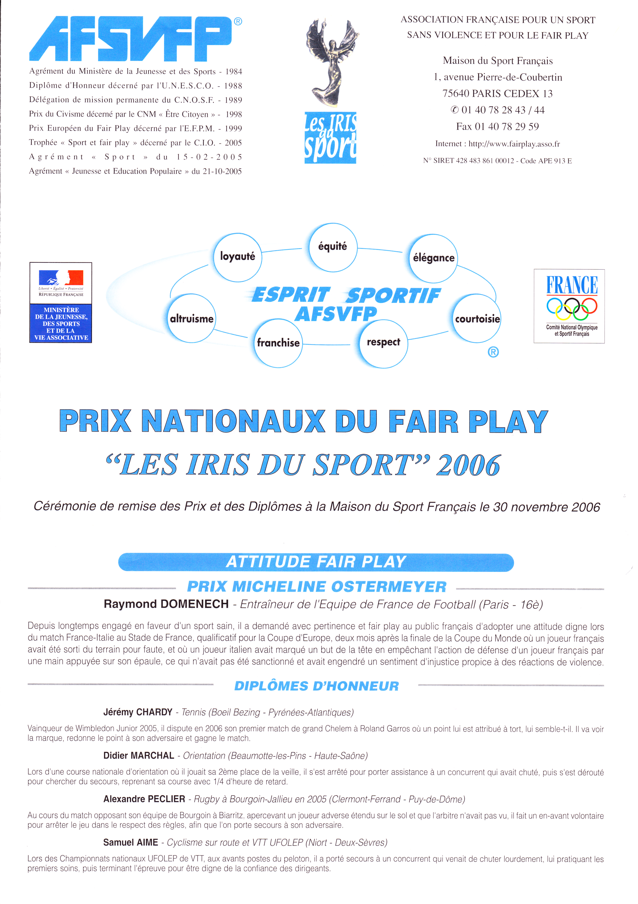

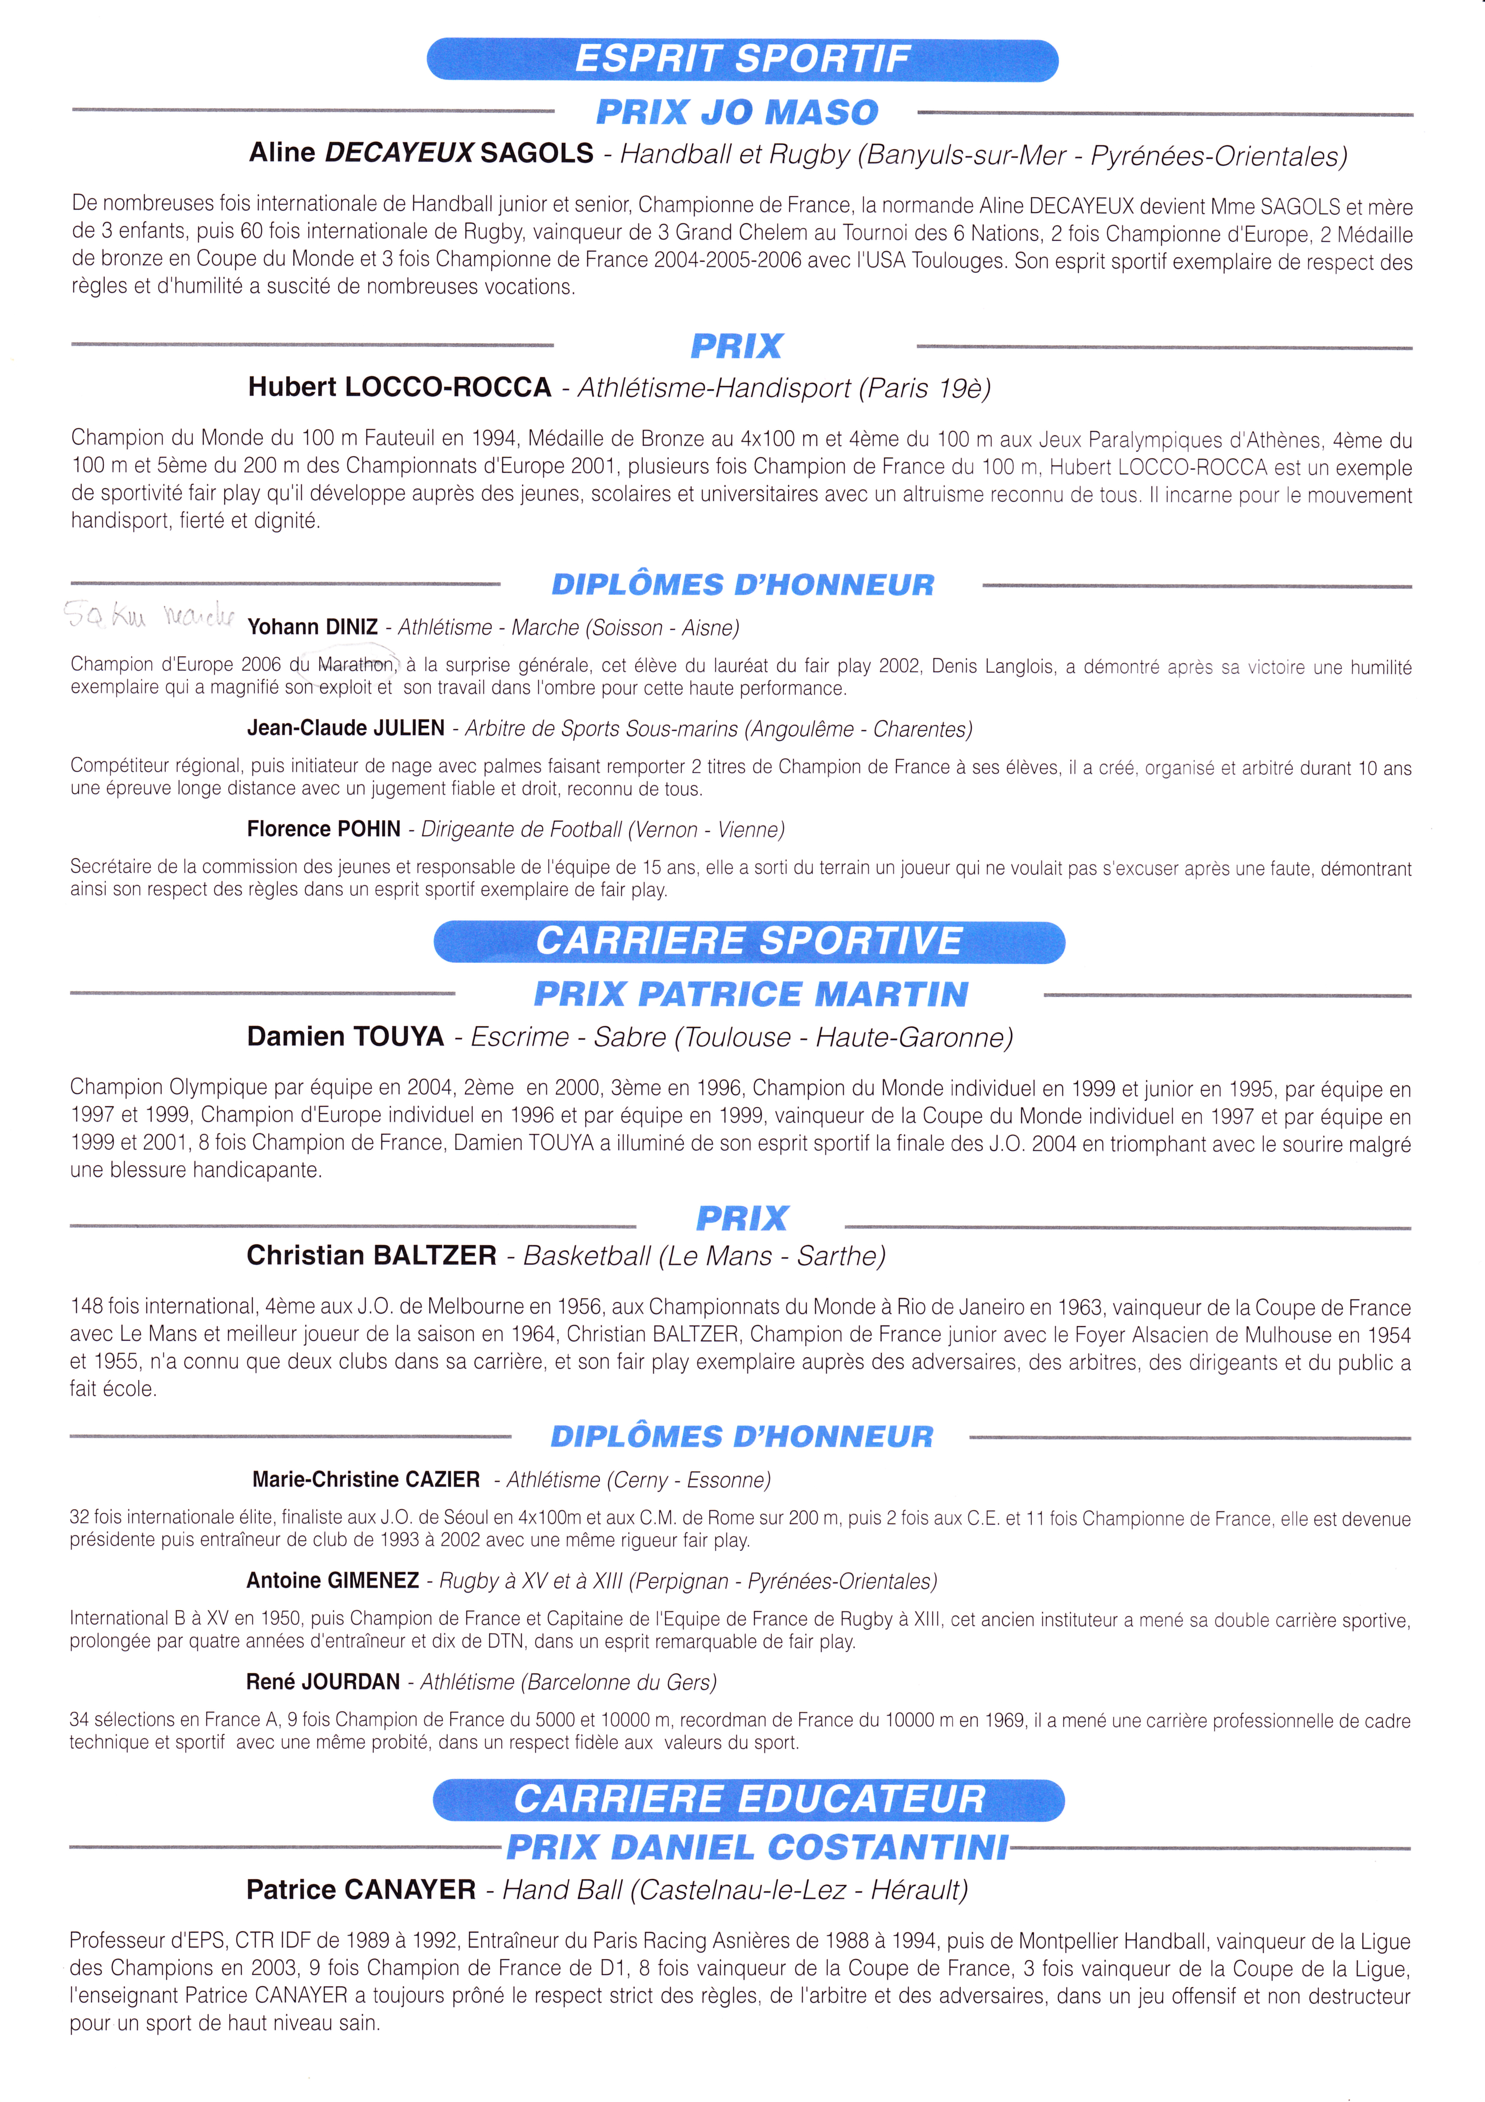
• Diplôme d'Honneur 2003
Cyril Roland ( handball ) a reçu le Diplôme d'Honneur.

